**MINAM servis a.s.**

Olomoucká 277/208

796 07 Držovice

DIČ: CZ29216672

 **+420**

e-mail: [**www.multicarmorava.cz**](http://www.multicarmorava.cz)

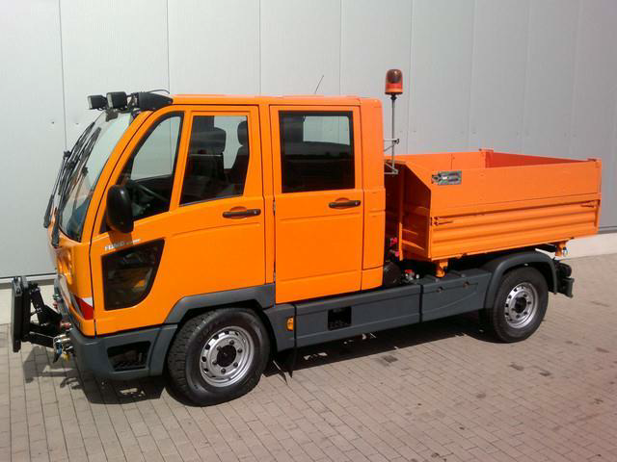

Ilustrační foto

**Technický a cenový návrh částečné opravy vozidla**

**MULTICAR M30 ALD FUMO 4x4** **VIN: WMU2M30436W000383**

pro

**Technické služby města Vsetína, p.o.**

1

|  |
| --- |
| **Technické parametry částečné opravy vozidla Multicar M30 ALD FUMO** |

* **Oprava kabiny** – klempířské práce kabiny
* **Oprava řazení** – výměna bovdenů řazení, hydrauliky, předního náhonu 4x4
* **Převodovka** – oprava převodové skříně
* **Spojka** – oprava spojky
* **Motor** – oprava, přetěsnění motoru, výměna rozvodu, výměna motorového oleje a filtrů
* **Výfukový systém** – výměna vadných dílů
* **Brzdový systém** – výměna vadných dílů
* **Přední náprava** – výměna tlumičů případně listových pér, výměna oleje v diferenciálu, kulových

a svislých čepů

* **Zadní náprava** – oprava stabilizátoru, výměna tlumičů případně listových pér, oleje v diferenciálu

|  |
| --- |
| **Cenová rekapitulace** |

|  |  |  |  |  |  |  |  |  |
| --- | --- | --- | --- | --- | --- | --- | --- | --- |
| **Popis** |  | **Ks.** |  | **Jednotková cena Kč** |  | **DPH 21 % Kč** |  | **Jednotková cena Kč** |
|  |  | **bez DPH** |  | **včetně DPH** |
|  |  |
| **Vozidlo M30 4x4 částečná oprava** |  | **1** |  | **660.000,-** |  | **138.600,-** |  | **798.600,-** |

**Cena opravy vozidla je stanovena odhadem, přesný rozsah a cena opravy bude upřesněna po** **demontáži opravovaných částí vozidla.**

|  |
| --- |
| **Obchodní podmínky:** |

* **Cena částečné opravy vozidla odhadem ke dni návrhu činí 660.000,- Kč bez DPH. V případě, že** **bude objednávka podána ve lhůtě 15 dnů po tomto návrhu, bude cena navýšena podle** **stávajících cen surovin.**
* **Záruka na** opravované části vozidla je poskytovaná **6 měsíců** od data předání a převzetí, při dodržení Bezpečnostních pokynů, záručních podmínek a návodu k obsluze a údržbě na vozidlo Multicar.

·

·

·

**Splatnost faktury 14 dnů**

**V ceně je započtena doprava na servis.**

Uváděné ceny jsou bez DPH 21% - není–li uvedeno jinak.

* **Po dobu opravy vozidla bude zapůjčeno náhradní vozidlo.**

**MINAM servis a.s.**, Olomoucká 277/208, 79607 Držovice.

Společnost je autorizovaným prodejce a servisní středisko komunální techniky Multicar, HAKO Citymaster

včetně prodeje náhradních dílů a nástaveb zimní a letní údržby.

V Držovicích, dne 14.1.2025

Kontaktní osoba:

2